Тема. Узагальнення з теми «Земля на плані та карті».

Мета: - перевірити і скорегувати знання, уміння і навички з теми «Земля
на плані та карті»;

- активізувати пізнавальну діяльність, створюючи умови для
самовираження особистості учнів;

- формувати готовність використовувати здобуті знання, вміння та навички в реальному житті для розв’язання практичних завдань та життєво важливих ситуацій, вміння працювати колективно;

- сприяти розвитку креативних, комунікативних здібностей учнів, пам’яті, логічного мислення, пізнавальних інтересів;

- виховувати дбайливе ставлення до природи, почуття взаємодопомо-ги, любов до географії.

Обладнання: фізична карта світу, підручник, атласи, географічне лото,
малюнки географічних об’єктів, проектор, відеозапитання,
сайти https://learningapps.org, https://www.thinglink.com
презентація, ноутбук, емблеми, компас, смартфон, сканер
QR-коду, сок лимону, вода, йод, пензлик, ванночка, листи із
завданнями, коди зупинок, рулетка

Тип уроку: урок перевірки і корекції знань, умінь і навичок

Методи: інтерактивні, картографічний, аналіз і синтез, інноваційні
Форма проведення: урок-подорож
Поняття: карта, план, азимут, масштаб, паралелі, меридіани, масштаб
Очікувані результати:
- Узагальнити знання з теми «Земля на плані та карті».
- Застосовувати вміння використовувати прилади та сучасні цифрові технології для розв’язання географічних задач.
- Оцінити практичне значення плану та географічної карти для себе та необхідність цих знань і вмінь у подальшому житті.
- Вміння працювати у групі і приймати спільні рішення.
Ключові компетентності:
- Спілкування державною мовою: тлумачення географічних понять, фактів, явищ.
- Математична компетентність: застосування математичних методів для розв’язання географічних проблем і задач.
- Основні компетентності у природничих науках і технологіях: оцінити значення географії для сталого розвитку та розв’язання глобальних проблем.
- Інформаційно-цифрова компетентність: використання інформаційних та цифрових технологій для обробки інформації географічного характеру.
- Уміння вчитися впродовж життя: планувати в групі, ставити перед собою цілі і досягати їх.
- Ініціативність і підприємливість: уміти керувати групою, відповідати за ухвалення виважених рішень.
- Екологічна грамотність і здорове життя: турбуватися про здоров’я своє та інших людей.

Хід уроку

І. Організація початку уроку.
- Для того, щоб наш з вами урок пройшов якнайкраще і ми з вами і наші гості отримали задоволення, давайте налаштуємося на успішну роботу.
Відео «Квік-налаштування»
1. Якщо ви хочете подобатись людям – посміхніться. Діти, посміхніться гостям, один одному. Відомо, якщо людина частіше посміхається, тим довше буде її життя. А люди, які поряд, також будуть радіти разом з вами.
2. Ви самі кращі і гарні. Нехай всі супер моделі світу вам заздрять.
3.Люди подібні золотій монеті: чим довше працюють, тим дорожче цінуються.
- А тепер зберіться з думками, будьте уважні на уроці, доброзичливі до оточуючих, порівнюйте, робіть висновки і не бійтеся помилитися.
ІІ. Актуалізація опорних знань.
https://www.thinglink.com
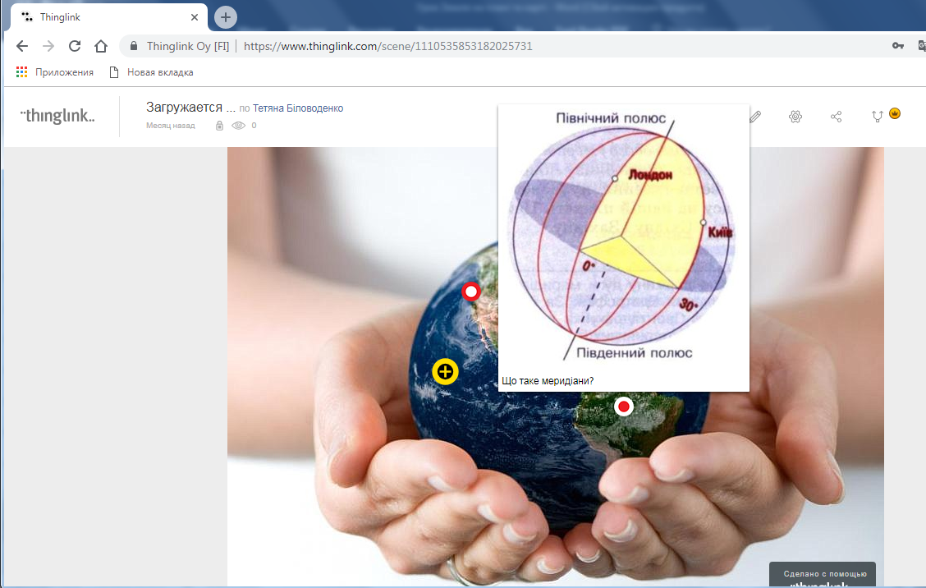
- Якою темою ми мандрували протягом останнього місяця?
- Правильно, «Земля на плані та карті».
- Діти, пригадайте, що таке азимут?
- План?
- Карта?
- Що таке паралелі?
- Що таке меридіани?
ІІІ. Мотивація навчальної діяльності.
- Сьогодні ми з вами планували відправитися у подорож країною «Географією», але зла Чаклунка вкрала Географію і забрала її до своїх володінь. Тому ми з вами повинні допомогти Географії, звільнивши з полону.
(Слайд 1). Чаклунка залишила на нашому шляху перепони, які ми повинні подолати, але пройти їх ми можемо поділившись на дві команди і тільки використовуючи знання, які ви отримали з теми «Земля на плані та карті». За результатами ми і визначимо найсильніших і допоможемо Географії. Хай вам щастить!
ІV. Оцінювання та перевірка знань учнів.
1. Привітання команд «Туристи» та «Мандрівники»
Девіз команди «Мандрівники»
Наш девіз: не відставати, йти вперед – перемагати!
Девіз команди «Туристи»
Крокуй вперед, давай твори, з туристами завжди дружи!
- Коли Чаклунка несла Географію, то залишила після себе слід. Слід її позначено лимонним соком і закодовано цифрами, ці цифри ми переведемо в букви і складемо слова, а потім їх прочитаємо. Ось так і дізнаємося її шлях.
- Для того, щоб прочитати слід потрібно взяти воду (0,5 ст.) і додати до неї трішки йоду. Розмішати і провести по паперу пензликом.
Діти виконують і читають завдання. (Слайд 2)
А Б В Г Ґ Д Е Є Ж З И І Ї Й К Л
1 2 3 4 5 6 7 8 9 10 11 12 13 14 15 16

М Н О П Р С Т У Ф Х Ц Ч Ш
17 18 19 20 21 22 23 24 25 26 27 28 29

Щ Ь Ю Я
30 31 32 33

Наприклад, зашифровано цифрами слово «географія»

4 | 7 | 19 | 4 | 21 | 1 | 25 | 12 | 33
Г | Е | О | Г | Р | А | Ф | І | Я

2. Зупинка «Загублена місцина» (Слайд 3)
- Розшифруйте нашу першу зупинку

10 | 1 | 4 | 24 | 2 | 16 | 7 | 18 | 1
З | А | Г | У | Б | Л | Е | Н | А

17 | 12 | 22 | 27 | 11 | 18 | 1
М | І | С | Ц | И | Н | А
(https://learningapps.org/display?v=p11upcock18
- Поєднайте умовний знак з плану місцевості і його пояснення.
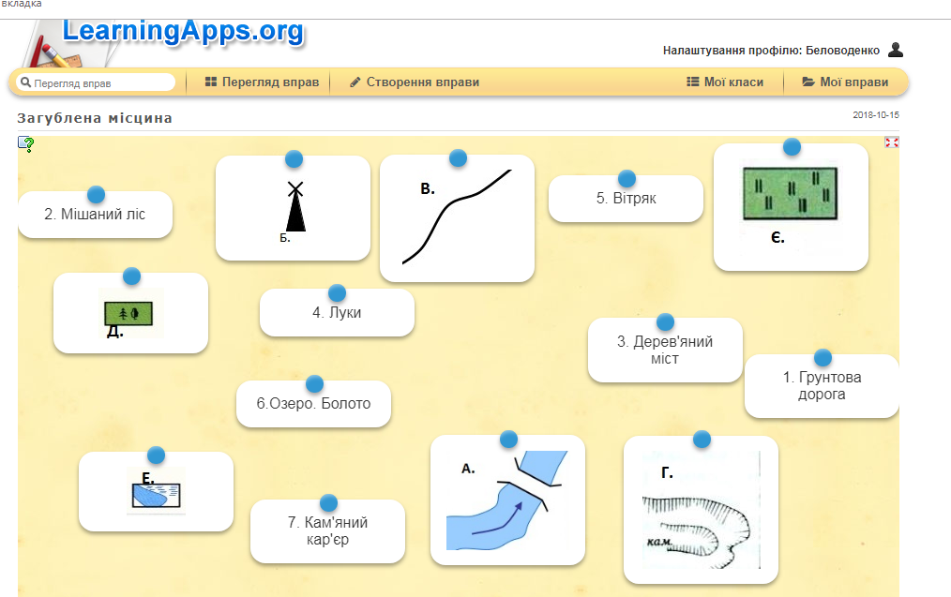
1В 2Д 3А 4Є 5Б 6Е 7Г
3. Зупинка «Масштаб» (Слайд 4)
17 | 1 | 22 | 29 | 23 | 1 | 2
М | А | С | Ш | Т | А | Б

- А чому масштаб зображено у вигляді триголового дракону?
- Так, тому що масштаб буває трьох видів: числовий, іменований і лінійний. Щоб нас пропустити, ви повинні були заздалегідь підготувати відеозавдання протилежній команді. Ви підготували його? (перегляд і виконання завдання)
Першою буде демонструвати своє завдання команда ...
Перегляд «Відеозапитання для Туристів»
а) в 1 см – 3 км
Визначте вид масштабу. Переведіть його з одного виду в два інші. Визначте відстань на місцевості, якщо на карті вона дорівнює 7 см.
Перегляд «Відеозапитання для Мандрівників»
б) 1: 25 000
Визначте вид масштабу. Переведіть його з одного виду в два інші. Визначте відстань на місцевості, якщо на плані вона дорівнює 4 см.
(Слайд 5)
4.Зупинка «Азимут і Орієнтування»

1 | 10 | 11 | 17 | 24 | 23
А | З | И | М | У | Т

12
І

19 | 21 | 12 | 8 | 18 | 23 | 24 | 3 | 1 | 18 | 18 | 33
О | Р | І | Є | Н | Т | У | В | А | Н | Н | Я

(Слайд 6)
1. Візьміть планшет і використовуючи поняття азимут, визначте де знаходяться об’єкти. (Слайд 7)
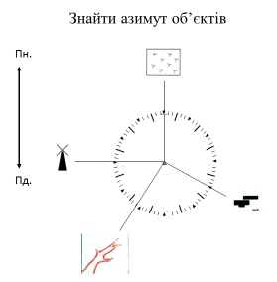

2. Визначте сторони горизонту на основі знання орієнтирів на місцевості. (Слайд 8)
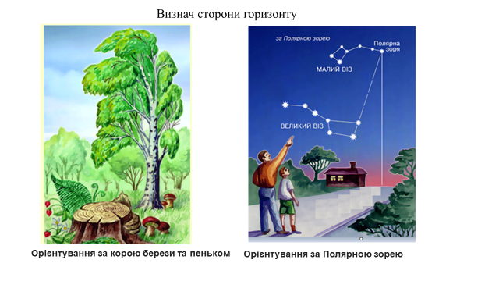
5. Фізхвилинка

25 | 12 | 10 | 26 | 3 | 11 | 16 | 11 | 18 | 15 | 1
Ф | І | З | Х | В | И | Л | И | Н | К | А
Відео «Фізхвилинка 2»
Мандрувать ми стали нині –
Йдем та йдем по Україні.
(Крокують на місці)
Нам відкрилися Карпати.
Як найвищу гору звати?
(Розводять руки в сторони. По черзі тягнуться за кожною рукою: вліво – вправо)
Піднімаємось невпинно,
Щоб дістатись до вершини.
(Руки піднімають вгору. Тягнуться за ними)
До озерці нахилились,
Чистою водою вмились.
(Нахиляються. Іммітують, що вмиваються)
Пригадати доведеться,
Як це озеро зоветься. (показ оз. Синевир)
(Беруться руками за голову. Роблять нахили головою вліво – вправо)
Ріки, гори, полонини –
Де такі ще є картини?
(Розводять руки в сторони. Злегка змахують ними, наче крилами)
Дивувались ми не раз…
Та вже час вертатись в клас!
(Крокують на місці).
6.У світі цікавого! (Слайд 9)
Повідомлення про озеро Синевир.
7. Зупинка «Знайти об’єкт за допомогою QR-коду»

15 | 19 | 6 | 24 | 3 | 1 | 18 | 18 | 33
К | О | Д | У | В | А | Н | Н | Я

(Слайд 10)
- Використовуючи сканер QR-коду у вашому телефоні знайдіть і визначте географічні об’єкти на карті.
(вдсп. Анхель)
 (Ніагарський водоспад)
(влк. Везувій)
 (влк. Кіліманджаро)
(м. Париж)
(м. Сідней)
 (м. Київ)
(м. Буенос-Айрес)
(о. Нова Гвінея)
(о. Мадагаскар)
(м. Лондон)
(м. Мехіко)
8. Зупинка «Розрахунок»
21 | 19 | 10 | 21 | 1 | 26 | 24 | 18 | 19 | 15
Р | О | З | Р | А | Х | У | Н | О | К

(Слайд 11)
(Слайд 12)
- Визначте відстань карті від м. Обухів до м.Одеса, яку подолала Чаклунка, коли несла Географію та позначте ці міста на контурній карті та відстань у цьому кабінеті від столу до дверей, використовуючи крокомір.
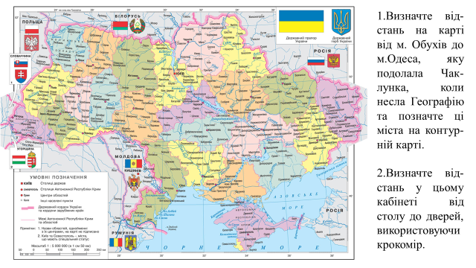
Відповідь: 50˚ - 46˚ = 4˚
4˚* 111 км = 444 км
9. Зупинка «Географічне лото»

4 | 7 | 19 | 4 | 21 | 1 | 25 | 12 | 28 | 18 | 7
Г | Е | О | Г | Р | А | Ф | І | Ч | Н | Е

16 | 19 | 23 | 19
Л | О | Т | О

(Слайд 13)

- Використовуючи умовні позначення складіть уривки казки, розставивши умовні позначки і скажіть назву казки.
Котигорошко
Росте та й росте той син, як з води,— не багато літ, а вже великий виріс. Одного разу батько з сином копали колодязь,— докопались до великого каменя. Батько побіг кликати людей, щоб допомогли його викинути. Поки батько ходив, а Котигорошко узяв та й викинув. Пішли. І так їм добре йти: де гора на дорозі,— Вернигора перекине; де ліс,— Вернидуб виверне; де річка,— Крутивус воду одверне. От зайшли вони в такий великий ліс,— коли бачать, аж у лісі стоїть хатка. Увійшли в хатку, — нікого нема.

Іван-царевич і сірий вовк
Сів Іван-царевич на сірого вовка, і помчався стежкою вовк швидше за коня. Через болота, через ліси, через гори високі...
Прибіг на луки під зелений дуб. Там Іван-царевич дожидається.
— Не навіки прощайся зі мною, я тобі ще стану в пригоді.
Здивувався Іван-царевич, та нічого не сказав. Після цих слів Вовк до лісу побіг.

10. Зупинка «Пазли»

20 | 1 | 10 | 16 | 11
П | А | З | Л | И

(Слайд 14)

(https://learningapps.org/display?v=pd30rbacn18)
- Співвіднесіть термін та його характерні риси.
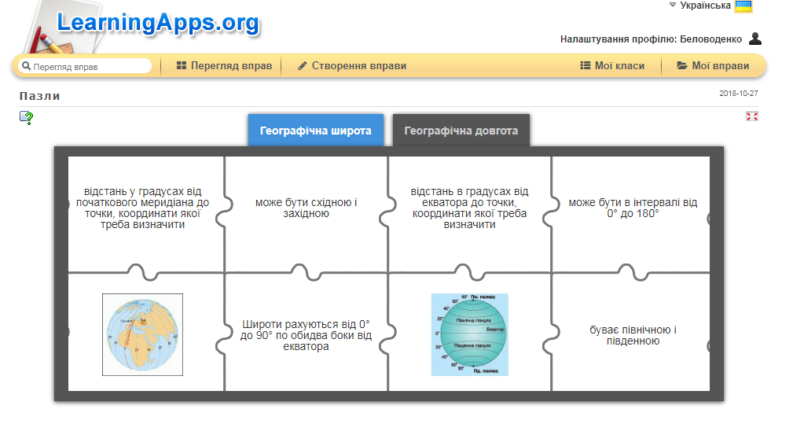
11. Зупинка «Домівка» https://learningapps.org/display?v=p9k5oo4yj18

6 | 19 | 17 | 12 | 3 | 15 | 1
Д | О | М | І | В | К | А

(Слайд 15)

- Розтавте умовні знаки залежно від їх класифікації.
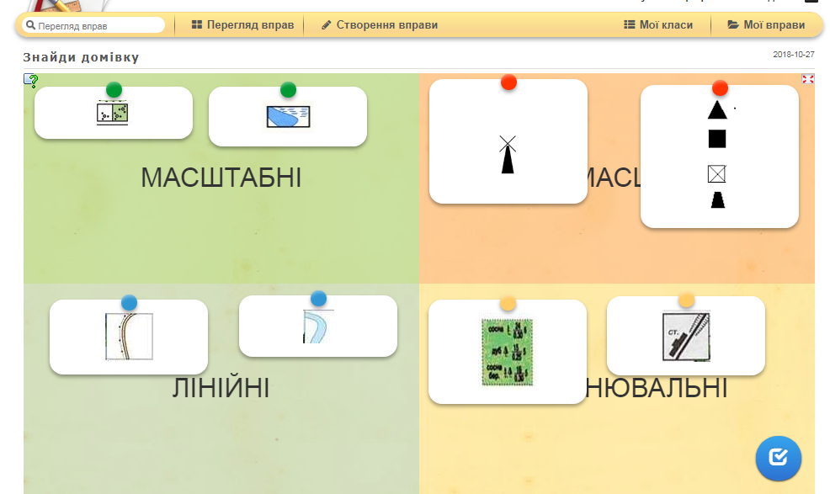

V. Підсумок уроку.
1. Підбиття підсумків змагання, визначення переможців.
- Молодці! Ось ми і звільнили нашу науку Географію.
Виходить Географія.
- Дякую вам за спасіння! Я завжди намагалася вам допомогати і на уроці і в житті, бо маючи знання з географії ви завжди будете орієнтуватися на місцевості і на карті і з вами цікаво буде спілкуватися, а також ви будете найкращим помічником, якщо хтось заблукає і не зможе знайти шлях.
2. Нагородження переможців.
VІ. Д/з
- Вибере номер домашнього завдання … Запишіть його в щоденник.
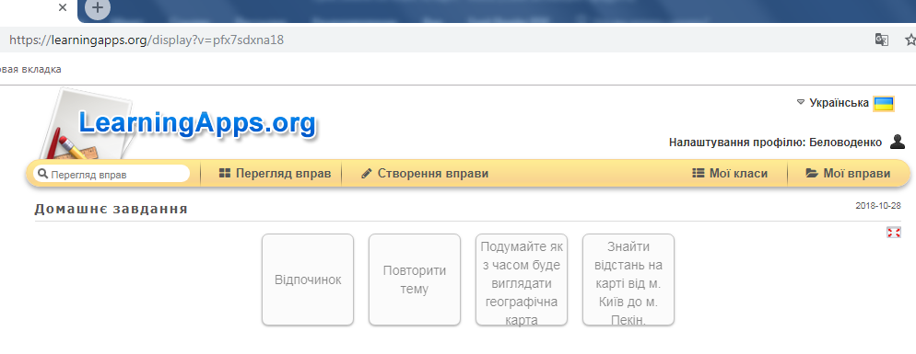
- Повторити тему.
2. Знайти відстань на карті від м. Київ до м. Пекін.
3. Відпочинок
4. Подумайте як з часом буде виглядати географічна карта.

